Обществознание. 7 класс. Итоговая контрольная работа.
1 вариант
Задание 1.Установите правильность или ошибочность утверждений. Впишите «да» или «нет» в соответствующие ячейки таблицы. 15 баллов
- Мифы – первая форма общественного сознания.
- В современном обществе самым распространенным типом семьи является патриархальная.
- Самооценка подростка зависит, в том числе, от его успехов в обучении.
- Конституция является сводом законов Российской Федерации.
- Вмешательство главы правительства в конфликт рядовых акционеров и совета директоров крупной компании отражает связь экономической и духовной сфер общества.
- Потребителем является не только человек, который непосредственно приобрёл товар или заказал работу (услугу), но и человек, пользующийся ими.
- Исполнение правовых норм является свободным выбором граждан.
- При трудоустройстве безопасность и безвредность являются обязательными условиями труда подростков.
- Человеческие возможности и способности зависят только от личных усилий человека.
- Правовые нормы в современном обществе существуют только в письменной форме.
- Выдающие способности и особые таланты человека могут порождать девиантное поведение.
- Стремление человека приносить пользу своей стране является требованием закона.
- Единственным источником власти в Российской Федерации является Конституция.
- Духовная сфера общества – это совокупность организаций и учреждений, отвечающих за благосостояние населения.
- От решения глобальных проблем зависит существование человечества на всей планете.
1 | 2 | 3 | 4 | 5 | 6 | 7 | 8 | 9 | 10 | 11 | 12 | 13 | 14 | 15

Задание 2.Выполните тестовые задания. Выберите один вариант ответа из четырех предложенных. Ответы впишите в таблицу. 10 баллов
1. Деятельность человека и поведение животного характеризуются:
а) удовлетворением потребностей  б) механизмом самоконтроля; | в) выдвижением цели;  г) осознанным выбором средств.

2. Верховенство и полнота государственной власти внутри страны и ее независимость во внешней политике – это:
а) государственное устройство  б) полномочия главы государства | в) внутренние и внешние функции государства  г) государственный суверенитет

3. Принципы: обоснованность, системность, достоверность – обязательны в деятельности
а) художника  б) артиста | в) ученого  г) композитора

4. К числу глобальных проблем не относится:
а) загрязнение мирового океана;  б) рост инфляции в ряде стран; | в) угроза терроризма  г) стремительный рост населения в менее развитых странах;

5. Учитель на родительском собрании, говоря о Васе П., отметил его способность контролировать своё поведение, нести ответственность и решать проблемы, подчеркнул его сильную волю и самостоятельность в поступках. Он охарактеризовал Васю как
а) индивида  б) индивидуальность | в) субъекта  г) личность

6. Выберите из перечня данных понятий то, которое отражает отсутствие динамики общественного развития, застой:
а) модернизация  б) стагнация | в) регресс  г) баланс

7. Примером влияния природных факторов на развитие общества является
а) возникновение первых очагов цивилизации в долинах крупных рек: Нила, Инда, Хуанхэ
б) создание древнейшего памятника писаного права – законов Хаммурапи
в) походы Александра Македонского на Восток
г) вырубка лесов

8. Существует несколько значений понятия «экономика». Что иллюстрирует экономику как науку?
а) продажа продукции фермерских хозяйств  б) выявление факторов роста спроса на услуги | в) оказание населению бытовых услуг  г) биржевые торги акциями предприятий

9. Южные районы страны В сосредоточены на производстве и продаже чая, западные – на выращивании цитрусовых. Данный пример свидетельствует о таком экономическом явлении, как
а) производительность труда  б) эффективность производства | в) географическая специализация  г) разделение труда

10. Гражданство РФ приобретается
а) с момента рождения  б) при достижении совершеннолетия |  |  |  | в) с 16 лет  г) при получении общегражданского паспорта
1 | 2 | 3 | 4 |  | 5 | 6 | 7 | 8 | 9 | 10

Задание 3. Какие признаки характеризуют мораль, а какие право? Впишите в таблицу соответствующие цифры: 10 баллов
1) нравы общества; 2) общественное порицание; 3) сила государственного принуждения; 4)принятие законодательным органом государства; 5) регулирование межличностных отношений; 6)стихийность возникновения; 7) существование только в письменной форме; 8) невмешательство в некоторые сферы общественных отношений; 9) обязательность исполнения; 10) основные категории – «добро» и «зло».
Мораль | Право

Задание 4. Найдите и укажите лишнее понятие в перечне. Дайте КРАТКОЕ пояснение, почему указанное понятие является лишним и по какому критерию образован данный ряд (или укажите понятие, общее для данного ряда) 18 баллов
1.Обычай, мораль, деловые обыкновения, образование_______________________________________
______________________________________________________________________________________
2.Одарённость, гениальность, задатки, талант, темперамент.__________________________________ ______________________________________________________________________________________
3.Конфискация имущества, разжалование в должности, увольнение с предприятия, бойкот, наложение штрафа______________________________________________________________________
_______________________________________________________________________________________

Задание 5. Расставьте нормативно-правовые акты в правильном иерархическом порядке, т.е. по мере уменьшения их юридической силы (значимости). Ответ должен быть представлен в виде последовательности букв. 5 баллов
А) Указ Президента.
Б) Закон РФ «Об образовании».
В) Устав Красноярского края.
Г) Конституция РФ.
Д) Постановление Правительства Красноярского края. Ответ: _________________
Задание 6. Вставьте вместо пропусков порядковые номера соответствующих слов из предложенного списка. Слова даны в списке в единственном числе, прилагательные – в форме мужского рода. 10 баллов
Одно слово может быть использовано только один раз. Ответ внесите в таблицу.
Внутренняя _____(1) возникла с появлением разделения труда как обмен _____(2) производимых продуктов. Этот вид торговли известен начиная с каменного века. Обмен сначала носил _____(3) характер, но с возникновением _____(4) появились предпосылки для возникновения_____(5) отношений.
Ранним проявлением _____(6) торговли может считаться Великийшёлковый путь из _____(7) в _____(8). Однако этот вид торговли в значительных масштабах появился только в X веке, когда с развитием морского транспорта венецианцы активно посредничали и торговали африканскими, азиатскими и европейскими товарами.
Таким образом, развитие международной торговли было во многом связано с развитием морского транспорта, который сократил _____(9) на перемещение товара между странами.
Так шёл процесс перехода от межтерриториального разделения труда к _____(10) разделению труда.

Список терминов:
А. Европа  Б. излишек  В. натуральный  Г. международный  Д. деньги | Е. Китай  Ж. товарно-денежный  З. торговля  И. внешний  К. затраты

1 | 2 | 3 | 4 | 5 | 6 | 7 | 8 | 9 | 10

Задание 7. Учёные страны Z провели опрос группы граждан. Был задан вопрос: «Какой способ поведения в межличностном конфликте вы считаете наиболее эффективным?»
Результаты опроса (в % от числа опрошенных) представлены в виде диаграммы. 4 балла

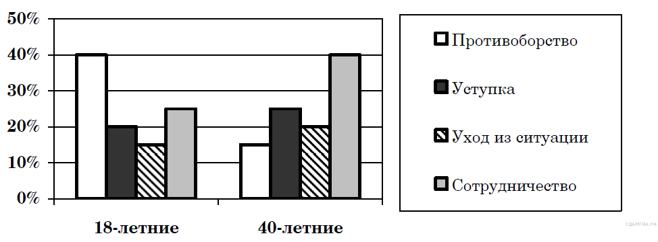

Результаты опроса, отражённые в диаграмме, были опубликованы и прокомментированы в СМИ. Какие из приведённых ниже выводов непосредственно вытекают из полученной в ходе опроса информации? Запишите цифры, под которыми они указаны.
1) При выборе способа поведения в конфликте проявляются возрастные различия.
2) Молодёжь в большей степени, чем люди среднего возраста, склонны бороться и отстаивать свои интересы.
3) Люди среднего возраста в большей степени, чем молодёжь, склонны к агрессии.
4) Современная молодёжь отличается повышенной конфликтностью.
5) Большая часть опрошенных не имеет опыта разрешения конфликтов.
Ответ: __________

Задание 8. В задании представлены русские пословицы и поговорки. Некоторые из них характеризуют игру как вид деятельности. Определите еще два вида деятельности и установите соответствие. В левую колонку таблицы допишите виды деятельности, в правую – соответствующие им цифры. 15 баллов
- Доплясались, что без хлеба остались.
- Без наук — как без рук.
- Кто пахать не ленится, у того и хлеб родится.
- Знание лучше богатства.
- Песни орать – не землю пахать.
- Дело мастера боится.
- Чтобы рыбку съесть, надо в воду лезть.
- У наших у ворот всегда хоровод.
- Мудрым никто не родился, а научился.
Вид деятельности | Соответствующие цифры
1.Игра

Задание 9. Перед вами фотография культурного объекта. Это здание одно из самых известных в нашем городе. Ответьте на вопросы. 13 баллов
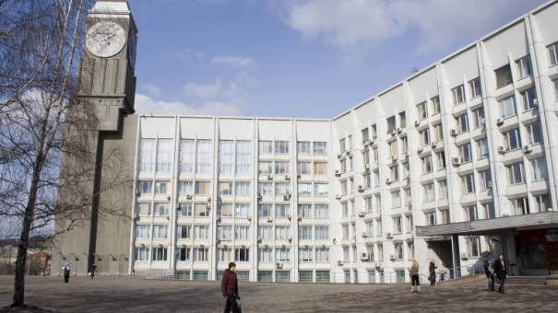 | - Какую сферу жизни общества непосредственно иллюстрирует представленный объект?  экономическую  политическую  социальную  духовную  Ответ:________  2 Что находится в этом здании?  Ответ:___________________________
3. Ниже перечислены функции различных социальных институтов. Выберите те из них, которые непосредственно выполняет социальный институт, находящийся в данном культурном объекте.
- Регулирование морального поведения от рождения до смерти человека;
- Управление обществом
- Социализация и воспитание личности.
- Социальное обеспечение, справедливое распределение благ
- Воспроизводство рабочей силы различной квалификации
- Создание правовых норм
- Передача социального опыта, культурных ценностей и образцов поведения.
Ответ:_______________________

Обществознание. 7 класс. Итоговая контрольная работа.

2 вариант

Задание 1.Установите правильность или ошибочность утверждений. Впишите «да» или «нет» в соответствующие ячейки таблицы. 15 баллов
- Проблему ограниченности ресурсов может решить только рыночная экономика
- Каждый гражданин вправе сам определять свою принадлежность.
- Выборным главой Российской Федерации является Председатель Правительства.
- Человеческое общество возникло одновременно с государством.
- Выполнение норм морали является свободным выбором человека.
- Повышение правительством налогов с прибыли фирм является примером влияния политики на экономику.
- Язык – единственный отличительный признак этноса.
- Правонарушение может выражаться не только в действиях, но и в бездействии человека или группы лиц.
- При заключении трудового договора с несовершеннолетним работником по соглашению сторон может быть установлен испытательный срок.
- Российское общество является поликонфессиональным.
- Самооценка человека растет за счет собственных достижений и их признания в обществе.
- С 12-летнего возраста ребенок может обратиться в суд за защитой своих интересов.
- Отклоняющееся поведение может проявляться и в правонарушениях, и в геройских поступках.
- Традиции и церемонии относятся к объектам материальной культуры.
- Политическая сфера жизни общества включает в себя производство, потребление и распределение материальных благ.
1 | 2 | 3 | 4 | 5 | 6 | 7 | 8 | 9 | 10 | 11 | 12 | 13 | 14 | 15

Задание 2. Выполните тестовые задания. Выберите один вариант ответа из четырех предложенных. Ответы впишите в таблицу 10 баллов

1. Какой из примеров иллюстрирует влияние природы на деятельность людей?
а) ликвидация последствий стихийного бедствия  б) загрязнение реки промышленными отходами | в) высадка деревьев и кустарников  г) законодательное ограничение охоты на оленей
2. Возможность лица своими действиями приобретать и осуществлять права и обязанности называется:
а) правоспособность;  б) дееспособность; | в) эмансипация;  г) социализация.

3. Ирина обладает уникальными музыкальными способностями. Этот пример характеризует ее как
а) личность  б) гражданина | в) индивида  г) индивидуальность

4. Глобальные проблемы человечества стали следствием
а) великих географических открытий  б) перехода к рыночным отношениям | в) научно – технического прогресса  г) непродуманной политики правительств

5. Малой социальной группой являются
а) молодежь  б) выпускники всех школ | в) команда футболистов  г) избиратели на выборах

6. Инаугурация означает:
а) торжественный акт введения в должность вновь избранного президента;
б) признание законности политической власти в обществе;
в) включение человека в политическую жизнь общества;
г) законодательный порядок привлечения к ответственности высших должностных лиц.

7. Император Николай II в переписном листе во время переписи населения в 1897 году указал, что является православным. Таким образом император определил свою принадлежность к общности
а) территориальной  б) профессиональной | в) этнической  г) конфессиональной

8. Право самостоятельного распоряжения своим заработком, доходами возникает у человека:
а) с 11 лет;  б) с 14 лет; | в) с 16 лет;  г) с 18 лет.

9. Существует несколько значений понятия «экономика». Что иллюстрирует экономику как хозяйство?
а) открытие сети продовольственных гипермаркетов
б) объяснение причин роста инфляции
в) расчёт показателей государственного бюджета
г) прогнозирование спроса на товары

10. Какое экономическое явление отражается в следующем описании А. Смита: «Портной не шьёт себе сапоги, а покупает их у сапожника. Сапожник не шьёт для себя одежду, а покупает у портного»?
а) инфляция  б) специализация | в) социализация  г) безработица

1 | 2 | 3 | 4 | 5 | 6 | 7 | 8 | 9 | 10

Задание 3. Какие права и свободы граждан, закрепленные в Конституции РФ, относятся к личным (гражданским), а какие к политическим правам? Впишите в таблицу соответствующие цифры: 10 баллов
1) право на жизнь; 2) свобода совести; 3) право избирать и быть избранным; 4) право на неприкосновенность жилища; 5) право на объединение в профсоюзы и другие общественные организации; 6) право проводить собрания, митинги, демонстрации; 7) право на защиту чести и достоинства; 8) право на свободу передвижения и выбор места жительства; 9) право обращения в государственные органы; 10) право на равный доступ к государственной службе.
Личные (гражданские) права и свободы | Политические права и свободы

Задание 4. Найдите и укажите лишнее понятие в перечне. Дайте КРАТКОЕ пояснение, почему указанное понятие является лишним и по какому критерию образован данный ряд (или укажите понятие, общее для данного ряда) 18 баллов
1.Ислам, христианство, конфуцианство, буддизм_____________________________________________
_______________________________________________________________________________________

2.Полиция, церковь, служба судебных приставов, прокуратура_________________________________
_______________________________________________________________________________________

3.Получение премии, получение научного звания, бурные аплодисменты, получение именной стипендии_____________________________________________________________________________
_______________________________________________________________________________________

Задание 5. Расставьте нормативно-правовые акты в правильном иерархическом порядке, т.е. по мере уменьшения их юридической силы (значимости). Ответ должен быть представлен в виде последовательности букв. 5 баллов
А) Семейный кодекс РФ.
Б) Конституция РФ.
В) Распоряжение Губернатора Красноярского края.
Г) Указ Президента.
Д) Закон Красноярского края. Ответ:_______________

Задание 6. Вставьте вместо пропусков порядковые номера соответствующих слов из предложенного списка. Слова даны в списке в единственном числе, прилагательные в форме мужского рода. Ответ внесите в таблицу. 10 баллов
Гринпис – международная ________(1) экологическая организация, основная цель которой – добиться решения ________(2) экологических проблем, в том числе путем привлечения к ним внимания общественности и ________(3).
Сегодня Гринпис работает более чем в 40 странах, в том числе и в России. Основной принцип – отказ от финансовой _______(4) промышленными компаниями, банками, государственными структурами и политическими партиями – гарантирует ________(5) действий организации. Важнейшими задачами Гринпис считает изменение отношения людей к ______(6), воздействие на _______(7) и потому уделяет большое внимание работе со средствами _______(8) информации.
_______(9) характер организации позволяет Гринпис воздействовать на производителей и продавцов и требовать от них соблюдения экологических _______(10) и стандартов во всех странах мира.
Список терминов:
А. власть  Б. международный  В. поддержка  Г.норма  Д. независимость |  |  |  |  | Е. природа  Ж. общественный  З. общественное мнение  И. глобальный  К. массовый
1 | 2 | 3 | 4 | 5 | 6 | 7 | 8 | 9 | 10

Задание 7. В стране Z был проведён опрос общественного мнения. Гражданам, участвующим в опросе, был задан вопрос: «Какой способ увеличения производительности труда Вы считаете наиболее эффективным?». Результаты опроса (в % от числа опрошенных) представлены в виде диаграммы.
4 балла
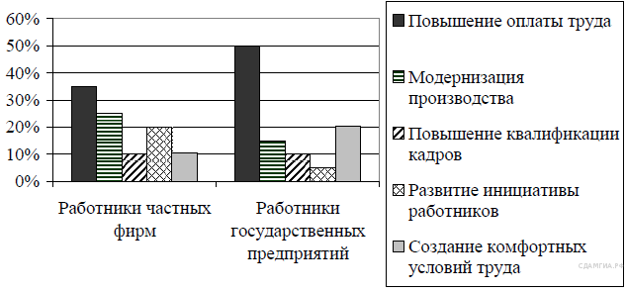
Какие из приведённых ниже выводов непосредственно вытекают из полученной в ходе опроса информации? Запишите цифры, под которыми они указаны.
1) Большинство работников частных фирм и государственных предприятий связывают повышение производительности труда с модернизацией производства.
2) Проблема повышения квалификации в одинаково неактуальна для работников как частных фирм, так и государственных предприятий.
3) Модернизация производства позволяет повысить заработную плату работников.
4) Материальные стимулы, в том числе повышении оплаты труда, являются ведущими для значительной доли опрошенных.
5) Успешность фирмы зависит от уровня её технической оснащённости.
Ответ: __________
Задание 8. В задании представлены русские пословицы и поговорки. Некоторые из них характеризуют игру как вид деятельности. Определите еще два вида деятельности и установите соответствие. В левую колонку таблицы допишите виды деятельности, в правую – соответствующие им цифры. 15 баллов

- Не ленись за плужком - будешь с пирожком.
- Кто рано встает, тому Бог дает.
- Мир освещается солнцем, а человек знанием.
- У нашего молодца нет забавам конца.
- У ленивой пряхи и для себя нет рубахи.
- Хоть есть нечего, да жить весело.
- Человек без знаний – все - равно, что гриб: хотя на взгляд и крепкий, а за землю плохо держится
- Наш Тарас на прибаутки горазд.
- Наука в лес не ведет, а из лесу выводит.
Вид деятельности | Соответствующие цифры
1.Игра
2.
3.

Задание 9. Перед вами фотография культурного объекта. Это здание одно из самых известных в нашем городе. Ответьте на вопросы 13 баллов
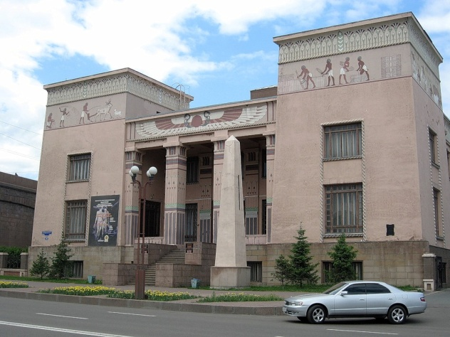 | 1. Какую сферу жизни общества непосредственно иллюстрирует представленный объект?  экономическую  политическую  социальную  духовную  Ответ:________  2. Что находится в этом здании?  Ответ:___________________________

3.Ниже перечислены функции различных социальных институтов. Выберите те из них, которые непосредственно выполняет социальный институт, находящийся в данном культурном объекте.
- Управление обществом.
- Накопление и сохранение знаний о прошлом и настоящем.
- Воспитание и образование новых поколений.
- Социальное обеспечение, справедливое распределение благ.
- Воспроизводство рабочей силы различной квалификации
- Создание правовых норм.
- Передача социального опыта, культурных ценностей и образцов поведения.

Ответы
1 вариант
Задание 1.Установите правильность или ошибочность утверждений. Впишите «да» или «нет» в соответствующие ячейки таблицы.
1 | 2 | 3 | 4 | 5 | 6 | 7 | 8 | 9 | 10 | 11 | 12 | 13 | 14 | 15
да | нет | да | нет | нет | да | нет | да | нет | да | да | нет | нет | нет | да
Всего 15 баллов

Задание 2.Выполните тестовые задания. Выберите один вариант ответа из четырех предложенных. Ответы впишите в таблицу
1 | 2 | 3 | 4 | 5 | 6 | 7 | 8 | 9 | 10
а | г | в | б | г | б | а | б | в | а
Критерии оценки:
За каждый правильно решенный тестовый вопрос – 1 балл. Правильным является ответ, в котором указан только верный вариант и не указано ни одного неверного. Любая неточность – 0 баллов.
Максимальная оценка – 10 баллов.

Задание 3. Какие признаки характеризуют мораль, а какие право? Впишите в таблицу соответствующие цифры:
Мораль | Право
1 2 5 6 10 | 3 4 7 8 9
10 баллов. За каждую верно определяемую цифру – 1 балл.
За каждую неверно определяемую (или не определяемую вообще) цифру – минус один балл.

Задание 4. Найдите и укажите лишнее понятие в перечне. Дайте КРАТКОЕ пояснение, почему указанное понятие является лишним и по какому критерию образован данный ряд (или укажите понятие, общее для данного ряда)
1. Лишнее понятие – образование. Образование социальный институт (или процесс обучения и воспитания), а остальное – социальные нормы.
2. Лишнее понятие – темперамент. Темперамент – это черта индивидуальности, а остальное – уровни способностей.
3.. Лишнее понятие – бойкот. Бойкот неформальная негативная санкция, остальное – формальные негативные санкции.
(За каждый правильный ответ – 2 балла. За каждое правильное пояснение, по какому критерию образован перечень – 2 балла. За каждое правильное пояснение, почему то или иное лишнее понятие в перечне – 2 балла. Всего за три задания – 18 баллов)
Задание 5. Расставьте нормативно-правовые акты в правильном иерархическом порядке, т.е. по мере уменьшения их юридической силы (значимости). Ответ должен быть представлен в виде последовательности букв.
Ответ:___________ГБАВД
Всего 5 баллов. Правильным считается соответствующая последовательность букв.
Задание 6. Вставьте вместо пропусков порядковые номера соответствующих слов из предложенного списка. Слова даны в списке в единственном числе, прилагательные – в форме мужского рода.
1 | 2 | 3 | 4 | 5 | 6 | 7 | 8 | 9 | 10
З | Б | В | Д | Ж | И | Е | А | К | Г

1 балл за каждую верную позицию.
Максимум за задание – 10 баллов.

Задание 7.
Ответ: 1 2. Всего 4 балла. За каждую верно указанную цифру – 2 балла. При выборе неверной цифры (при наличии правильно отмеченных) – минус 2 балла. Например, указывает 1, 2 и 5, ставим 2 балла.

Задание 8.В задании представлены русские пословицы и поговорки.
Вид деятельности | Соответствующие цифры
1.Игра | 1 5 8
2.Труд | 3 6 7
3.Учение | 2 4 9
За каждый верно определяемый вид деятельности – 3 балла. За верно отмеченную цифру – по 1 баллу. Всего 15 баллов

Задание 9. Перед вами фотография культурного объекта. Это здание одно из самых известных в нашем городе.
Ответы на вопросы.
1. Ответ – политическую - 2 балла
2. Ответ: Администрация города Красноярска - 5 баллов
3. Ответ: БГЕ. По два балла за каждую верно указанную позицию. Всего 6 баллов. При выборе неверной цифры (при наличии правильно отмеченных) – минус 2 балла.
Всего за 9 задание – 13 баллов
Ответы. Вариант 2.

Задание 1.Установите правильность или ошибочность утверждений. Впишите «да» или «нет» в соответствующие ячейки таблицы.
1 | 2 | 3 | 4 | 5 | 6 | 7 | 8 | 9 | 10 | 11 | 12 | 13 | 14 | 15
нет | да | нет | нет | да | да | нет | да | нет | да | да | нет | да | нет | нет
Всего 15 баллов

Задание 2.Выполните тестовые задания. Выберите один вариант ответа из четырех предложенных. Ответы впишите в таблицу
1 | 2 | 3 | 4 | 5 | 6 | 7 | 8 | 9 | 10
а | б | г | в | в | а | г | б | а | б
Критерии оценки:
За каждый правильно решенный тестовый вопрос – 1 балл. Правильным является ответ, в котором указан только верный вариант и не указано ни одного неверного. Любая неточность – 0 баллов.
Максимальная оценка – 10 баллов.

Задание 3. Какие права и свободы граждан, закрепленные в Конституции РФ, относятся к личным (гражданским), а какие к политическим правам? Впишите в таблицу соответствующие цифры:
Личные (гражданские) права и свободы | Политические права и свободы
1 2 4 7 8 | 3 5 6 9 10
10 баллов. За каждую верно определяемую цифру – 1 балл. За каждую неверно определяемую (или не определяемую вообще) цифру – минус один балл.

Задание 4. Найдите и укажите лишнее понятие в перечне. Дайте КРАТКОЕ пояснение, почему указанное понятие является лишним и по какому критерию образован данный ряд (или укажите понятие, общее для данного ряда)
1. Лишнее понятие – конфуцианство. Конфуцианство – национальная религия, остальное - мировые религии
2. Лишнее понятие – церковь. Церковь – организация верующих (соц.институт), остальное – правоохранительные органы.
3.. Лишнее понятие – бурные аплодисменты. Аплодисменты неформальная позитивная санкция, остальное – формальные позитивные санкции.
(За каждый правильный ответ – 2 балла. За каждое правильное пояснение, по какому критерию образован перечень – 2 балла. За каждое правильное пояснение, почему то или иное лишнее понятие в перечне – 2 балла. Всего за три задания – 18 баллов)
Задание 5. Расставьте нормативно-правовые акты в правильном иерархическом порядке, т.е. по мере уменьшения их юридической силы (значимости). Ответ должен быть представлен в виде последовательности букв.
Ответ:___________ БАГДВ
Всего 5 баллов. Правильным считается соответствующая последовательность букв.
Задание 6. Вставьте вместо пропусков порядковые номера соответствующих слов из предложенного списка. Слова даны в списке в единственном числе, прилагательные – в форме мужского рода.
1 | 2 | 3 | 4 | 5 | 6 | 7 | 8 | 9 | 10
Ж | И | А | В | Д | Е | З | К | Б | Г

1 балл за каждую верную позицию.
Максимум за задание – 10 баллов.

Задание 7.
Ответ: 2 4 . Всего 4 балла. За каждую верно указанную цифру – 2 балла. При выборе неверной цифры (при наличии правильно отмеченных) – минус 2 балла. Например, указывает 1, 2 и 5, ставим 2 балла.

Задание 8.В задании представлены русские пословицы и поговорки.

Вид деятельности | Соответствующие цифры
1.Игра | 4 6 8
2.Труд | 1 2 5
3.Учение | 3 7 9
За каждый верно определяемый вид деятельности – 3 балла. За верно отмеченную цифру – по 1 баллу. Всего 15 баллов

Задание 9. Перед вами фотография культурного объекта. Это здание одно из самых известных в нашем городе.
Ответы на вопросы.
1. Ответ – духовную - 2 балла
2. Ответ: Красноярский краеведческий музей - 5 баллов
3. Ответ: БВЖ. По два балла за каждую верно указанную позицию. Всего 6 баллов. При выборе неверной цифры (при наличии правильно отмеченных) – минус 2 балла.
Всего за 9 задание – 13 баллов

